
CAP Employé de vente, option A ou B
CAP Employé de commerce multi-spécialités
EP1 - Contrôle en cours de formation
GUIDE D'ÉVALUATION DE
L'ÉPREUVE D'ENVIRONNEMENT
ÉCONOMIQUE, JURIDIQUE ET SOCIAL
DES ACTIVITÉS PROFESSIONNELLES


INDICATEURS D'ÉVALUATION | Évaluation
PERTINENCE DESRELEVÉS D'INFORMATIONS

Choix du support, de la situation
- Aucune recherche | TI
- Document(s) ou situation inadapté(s) et/ou non actualisé(s) par rapport au thème choisi | I
- Document(s) ou situation abordant superficiellement le thème choisi | S
- Document(s) ou situation conforme(s) au thème choisi | TS
- Aucune information | TI
- Information(s) fausse(s) ou partielle(s) | I
- Renseignements corrects sur l'identification du document et la datation des sources | TS
UTILISATION ADAPTEE DES TERMES
- Aucun terme repéré | TI
- Repérage de termes non adaptés au thème choisi | I
- Repérage de quelques termes | S
- Repérage complet | TS
xacte de tous les termes
- Aucune explication ou définition inexacte de tous les termes | TI
- Définition inexacte de quelques termes | I
- Définition correcte mais incomplète de quelques termes | S
- Définition correcte de tous les termes | TS
EXPLOITATION PERTINENTE DES INFORMATIONS
- Moins de trois idées-force présentées ou trois idées-force sans lien avec le(s) document(s) support(s) | TI
- Une seule idée-force exprimée correctement | I
- Deux idées-force exprimées correctement | S
- Au moins trois idées-force exprimées correctement | TS
- Rubrique non complétée | TI
- Aucun lien avec le pôle | I
- Rubrique complétée partiellement | S
- Rubrique complétée correctement | TS
Qualité de la communication écrite
- Manque de soin (ratures, surcharges, écriture illisible...) | TI
- Règles de présentation non respectées (manque de clarté de l'ensemble du document) | I
- Présentation correcte et ensemble lisible | S
- Présentation excellente qui accroche l'attention du lecteur | TS
- Règles de grammaire et de syntaxe non respectées | TI
- Orthographe non vérifiée | I
- Présence de quelques phrases correctement rédigées | S
- Règles de grammaire. de syntaxe et d'ortho^{g}ra^{p}he respectées | TS

ENVIRONNEMENT ÉCONOMIQUE, JURIDIQUE ET SOCIAL
DES ACTIVITÉS PROFESSIONNELLES
Proposition de thèmes de recherche

Thème économico-commercial d'entreprise

- Première année

- L'entreprise :
- la classification des produits
- les agents économiques
- le marché de l'entreprise

- La monnaie :
- le rôle de la monnaie
- les formes
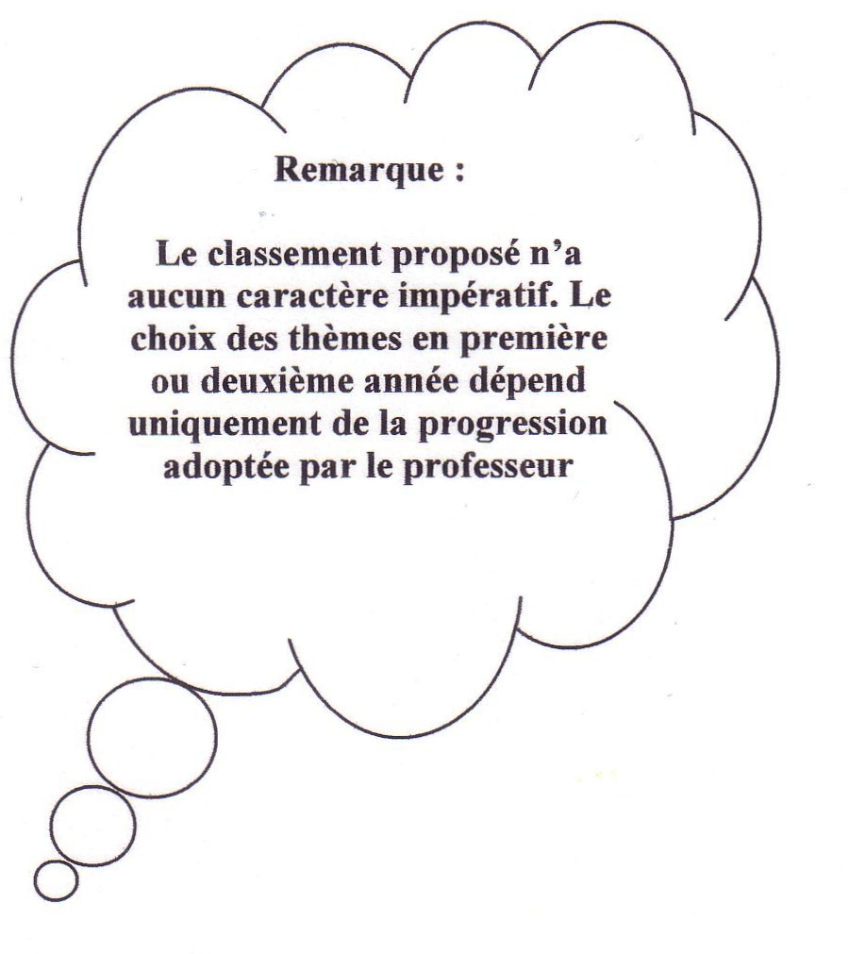
- l'Euro

- Le revenu des ménages :
- les revenus de transfert
- la rémunération

- La consommation :
- l'évolution de la consommation
- la répartition

- Deuxième année

- Le chômage
- La formation des prix
- La distribution
- Le transport

Thème juridique et social d'entreprise

- Première année

- Les formes juridiques des entreprises
- L'organisation judiciaire
- La preuve en droit
- Le contrat de vente

- Deuxième année

- Le contrat de travail
- Le licenciement
- Le règlement intérieur
- La rémunération
- La grève
- Les syndicats
- La retraite
- Le congé maladie Le congé maternité

